Міністерство освіти і науки України
Національний технічний університет України «Київський політехнічний інститут імені Ігоря Сікорського"
Факультет інформатики та обчислювальної техніки

Кафедра інформатики та програмної інженерії

Звіт

З комп‘ютерного практикуму № 5 з дисципліни
«Основи розробки програмного забезпечення на платформі Microsoft.NET»

«Шаблони проектування. Поведінкові шаблони»

Виконав: ІП-02 Красновський С. С.

Київ 2022
Комп‘ютерний практикум № 5
Мета: - ознайомитися з основними шаблонами проектування, навчитися застосовувати їх при проектуванні і розробці ПЗ.
Завдання: При виконанні комп‘ютерного практикуму необхідно виконати наступні дії:
1) Вивчити поведінкові патерни. Знати загальну характеристику та призначення кожного з них, особливості реалізації кожного з поведінкових патернів та випадки їх застосування.
2) Реалізувати задачу згідно варіанту, запропонованого нижче. Розробити інтерфейси та класи з застосування одного або декількох патернів. Повністю реалізувати методи, пов‘язані з реалізацією обраного патерну.
3) Повністю описати архітектуру проекту (призначення методів та класів), особливості реалізації обраного патерну. Для кожного патерну необхідно вказати основні класи та їх призначення,
4) Навести UML-діаграму класів
Варіант 8: Реалізувати задачу обрахунку кількості грошей, котрі завантажив
відвідувач, в термінал по прийому грошей. Передбачити, що окремо
можливість приймати монети та банкноти. Крім того, для монет різного
номіналу існують окремі прийомники. Виводити загальну внесену суму та
кількість монет та банкнот кожного номіналу окремо.
Реалізація:
Program.cs
using System;

namespace Lab5
{
internal class Program
{
static void Main(string[] args)
{
Context context = new Context();
MoneyHandler fifty = Calculate(context);
Money fiftyBucks = new Money(MoneyType.banknote, MoneyValue.Value_5000);
Money onehundred = new Money(MoneyType.banknote, MoneyValue.Value_10000);
for (int i = 0; i < 2; i++)
{
fifty.Handle(fiftyBucks);
}
fifty.Handle(onehundred);
Money fifty_coins = new Money(MoneyType.coin, MoneyValue.Value_50);
for (int i = 0; i < 5; i++)
{
fifty.Handle(fifty_coins);
}
Money fivebucs = new Money(MoneyType.banknote, MoneyValue.Value_500);
for (int i = 0; i < 3; i++)
{
fifty.Handle(fivebucs);
}
Console.WriteLine($"Total sum = {context.sum} \n 100 dollars = {context.banknote_onehundred} \n 50 dollars = {context.banknote_fifty}" +
$"\n 20 dollars = {context.banknote_twenty} \n 10 dollars = {context.banknote_ten} \n 5 dollars = {context.banknote_five}" +
$"\n 2 dollars = {context.banknote_two} \n 1 dollar = {context.banknote_one} \n 50 cents = {context.coin_fifty} \n five cents = {context.coin_five}" +
$"\n 1 cent = {context.coin_one}");
}
public static MoneyHandler Calculate(Context context)
{
MoneyHandler five = new FiveDollars(context, null);
MoneyHandler FiftyCoins = new FiftyCoins(context, five);
MoneyHandler onehundler = new OneHundredDollars(context, FiftyCoins);
MoneyHandler fifty = new FiftyDollars(context, onehundler);

return fifty;
}
}
}

TwoDollars.cs
using System;
using System.Collections.Generic;
using System.Linq;
using System.Text;
using System.Threading.Tasks;

namespace Lab5
{
public class TwoDollars : MoneyHandler
{
public TwoDollars(Context context, MoneyHandler successor) : base(context, successor)
{
}
public override void Handle(Money money)
{
if (money.type == MoneyType.banknote && money.value == MoneyValue.Value_200)
{
context.banknote_two++;
context.sum += 2;
}

else if (Successor != null)
{
Successor.Handle(money);
}
else
{
OnError(money);
}
}

}
}

TwentyDollars.cs
using System;
using System.Collections.Generic;
using System.Linq;
using System.Text;
using System.Threading.Tasks;

namespace Lab5
{
public class TwentyDollars : MoneyHandler
{
public TwentyDollars(Context context, MoneyHandler successor) : base(context, successor)
{
}
public override void Handle(Money money)
{
if (money.type == MoneyType.banknote && money.value == MoneyValue.Value_2000)
{
context.banknote_twenty++;
context.sum += 20;
}

else if (Successor != null)
{
Successor.Handle(money);
}
else
{
OnError(money);
}
}

}
}

TenDollars.cs
using System;
using System.Collections.Generic;
using System.Linq;
using System.Text;
using System.Threading.Tasks;

namespace Lab5
{
public class TenDollars : MoneyHandler
{
public TenDollars(Context context, MoneyHandler successor ) : base(context,successor)
{
}
public override void Handle(Money money)
{
if (money.type == MoneyType.banknote && money.value == MoneyValue.Value_1000)
{
context.banknote_ten++;
context.sum += 10;
}

else if (Successor != null)
{
Successor.Handle(money);
}
else
{
OnError(money);
}
}

}
}

OneHundredDollars.cs
using System;
using System.Collections.Generic;
using System.Linq;
using System.Text;
using System.Threading.Tasks;

namespace Lab5
{
public class OneHundredDollars : MoneyHandler
{
public OneHundredDollars(Context context, MoneyHandler successor) : base(context, successor)
{
}
public override void Handle(Money money)
{
if (money.type == MoneyType.banknote && money.value == MoneyValue.Value_10000)
{
context.banknote_onehundred++;
context.sum += 100;
}

else if (Successor != null)
{
Successor.Handle(money);
}
else
{
OnError(money);
}
}

}
}

OneDollar.cs
using System;
using System.Collections.Generic;
using System.Linq;
using System.Text;
using System.Threading.Tasks;

namespace Lab5
{
public class OneDollar : MoneyHandler
{
public OneDollar(Context context, MoneyHandler successor) : base(context, successor)
{
}
public override void Handle(Money money)
{
if (money.type == MoneyType.banknote && money.value == MoneyValue.Value_100)
{
context.banknote_one++;
context.sum += 1;
}

else if (Successor != null)
{
Successor.Handle(money);
}
else
{
OnError(money);
}
}

}
}

OneCoin.cs
using System;
using System.Collections.Generic;
using System.Linq;
using System.Text;
using System.Threading.Tasks;

namespace Lab5
{
public class OneCoin : MoneyHandler
{
public OneCoin(Context context, MoneyHandler successor) : base(context, successor)
{
}
public override void Handle(Money money)
{
if (money.type == MoneyType.coin && money.value == MoneyValue.Value_1)
{
context.coin_one++;
context.sum += 0.01f;
}

else if (Successor != null)
{
Successor.Handle(money);
}
else
{
OnError(money);
}
}

}
}

MoneyValue.cs
using System;
using System.Collections.Generic;
using System.Linq;
using System.Text;
using System.Threading.Tasks;

namespace Lab5
{
public enum MoneyValue
{
Value_10000 = 10000,
Value_5000 = 5000,
Value_2000=2000,
Value_1000=1000,
Value_500 = 500,
Value_200 =200,
Value_100=100,
Value_50=50,
Value_5=5,
Value_1=1,
}
}

MoneyType.cs
using System;
using System.Collections.Generic;
using System.Linq;
using System.Text;
using System.Threading.Tasks;

namespace Lab5
{
public enum MoneyType
{
banknote,
coin
}
}

MoneyHandler.cs
using System;
using System.Collections.Generic;
using System.Linq;
using System.Text;
using System.Threading.Tasks;

namespace Lab5
{
public abstract class MoneyHandler
{
protected Context context;
public MoneyHandler Successor { get; set; }
public MoneyHandler(Context context, MoneyHandler Successor)
{
this.context = context;
this.Successor = Successor;
}
public abstract void Handle(Money money);
protected void OnError(Money money)
{
Console.WriteLine($"no hadler for {money.type} with nominal {money.value}");
}
}
}

Money.cs
using System;
using System.Collections.Generic;
using System.Linq;
using System.Text;
using System.Threading.Tasks;

namespace Lab5
{
public class Money
{
public MoneyType type { get; set; }
public MoneyValue value { get; set; }
public Money(MoneyType type, MoneyValue value)
{
this.type = type;
this.value = value;
}
}
}

FiveDollars.cs
using System;
using System.Collections.Generic;
using System.Linq;
using System.Text;
using System.Threading.Tasks;

namespace Lab5
{
public class FiveDollars : MoneyHandler
{
public FiveDollars(Context context, MoneyHandler successor) : base(context, successor)
{
}
public override void Handle(Money money)
{
if (money.type == MoneyType.banknote && money.value == MoneyValue.Value_500)
{
context.banknote_five++;
context.sum += 5;
}

else if (Successor != null)
{
Successor.Handle(money);
}
else
{
OnError(money);
}
}

}
}

FiveCoins.cs
using System;
using System.Collections.Generic;
using System.Linq;
using System.Text;
using System.Threading.Tasks;

namespace Lab5
{
public class FiveCoins : MoneyHandler
{
public FiveCoins(Context context, MoneyHandler successor) : base(context, successor)
{
}
public override void Handle(Money money)
{
if (money.type == MoneyType.coin && money.value == MoneyValue.Value_5)
{
context.coin_five++;
context.sum += 0.05f;
}

else if (Successor != null)
{
Successor.Handle(money);
}
else
{
OnError(money);
}
}

}
}

FiftyDollars.cs
using System;
using System.Collections.Generic;
using System.Linq;
using System.Text;
using System.Threading.Tasks;

namespace Lab5
{
internal class FiftyDollars : MoneyHandler
{
public FiftyDollars(Context context, MoneyHandler successor) : base(context, successor)
{
}
public override void Handle(Money money)
{
if (money.type == MoneyType.banknote && money.value == MoneyValue.Value_5000)
{
context.banknote_fifty++;
context.sum += 50;
}

else if (Successor != null)
{
Successor.Handle(money);
}
else
{
Console.WriteLine("error");
}
}

}
}

FiftyCoins.cs
using System;
using System.Collections.Generic;
using System.Linq;
using System.Text;
using System.Threading.Tasks;

namespace Lab5
{
public class FiftyCoins : MoneyHandler
{
public FiftyCoins(Context context, MoneyHandler successor) : base(context, successor)
{
}
public override void Handle(Money money)
{
if (money.type == MoneyType.coin && money.value == MoneyValue.Value_50)
{
context.coin_fifty++;
context.sum += 0.5f;
}

else if (Successor != null)
{
Successor.Handle(money);
}
else
{
OnError(money);
}
}

}
}

Context.cs
using System;
using System.Collections.Generic;
using System.Linq;
using System.Text;
using System.Threading.Tasks;

namespace Lab5
{
public class Context
{
public float banknote_onehundred { get; set; }
public float banknote_fifty { get; set; }
public float banknote_twenty { get; set; }
public float banknote_ten { get; set; }
public float banknote_five { get; set; }
public float banknote_two { get; set; }
public float banknote_one { get; set; }
public float coin_fifty { get; set; }
public float coin_five { get; set; }

public float coin_one { get; set; }
public float sum { get; set; }
}
}

Опис архітектури:
Було реалізовано шаблон «Ланцюжок обов’язків», оскільки набір об’єктів задається динамічно, є більше одного об’єкта, який може обробити певний запит, і вносячи кошти ми одразу чітко не вказуємо, який клас їх буде обробляти, а обирається один з потрібних елементів ланцюга, і якщо такого немає, то отримуємо помилку.
Для реалізації даної задачі було реалізовано 15 класів:
- Context – клас який містить інформацію про гроші різних номіналів;
- Money –опис певного типу грошей;
- MoneyHandler – абстрактний клас для обробки грошей;
- FiftyCoins, FiftyDollars, FiveCoins, FiveDollars, OneCoin, OneDollar, OneHundredDollars, TenDollars, TwentyDollars, TwoDollars – обробники грошей різного номіналу;
- MoneyType, MoneyValue – enum для типу грошей і їх вартості.

Результати роботи програми зображено на наступних скрінах:
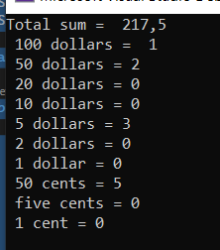

UML діаграма:
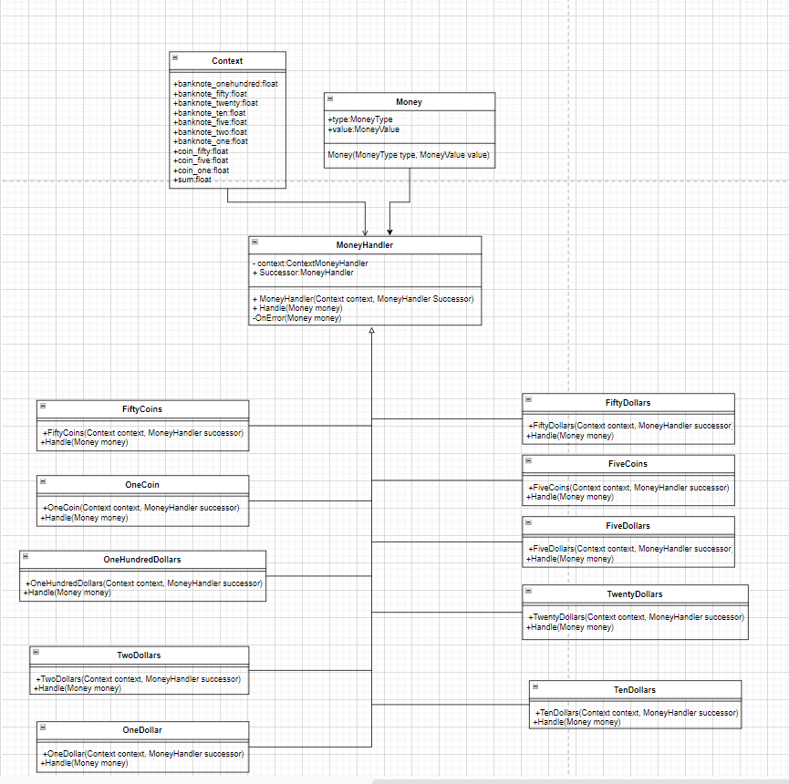

Висновок:
В ході виконання даної лабораторної роботи ми ознайомилися з основними шаблонами проектування, навчитися застосовувати їх при проектуванні і розробці ПЗ

